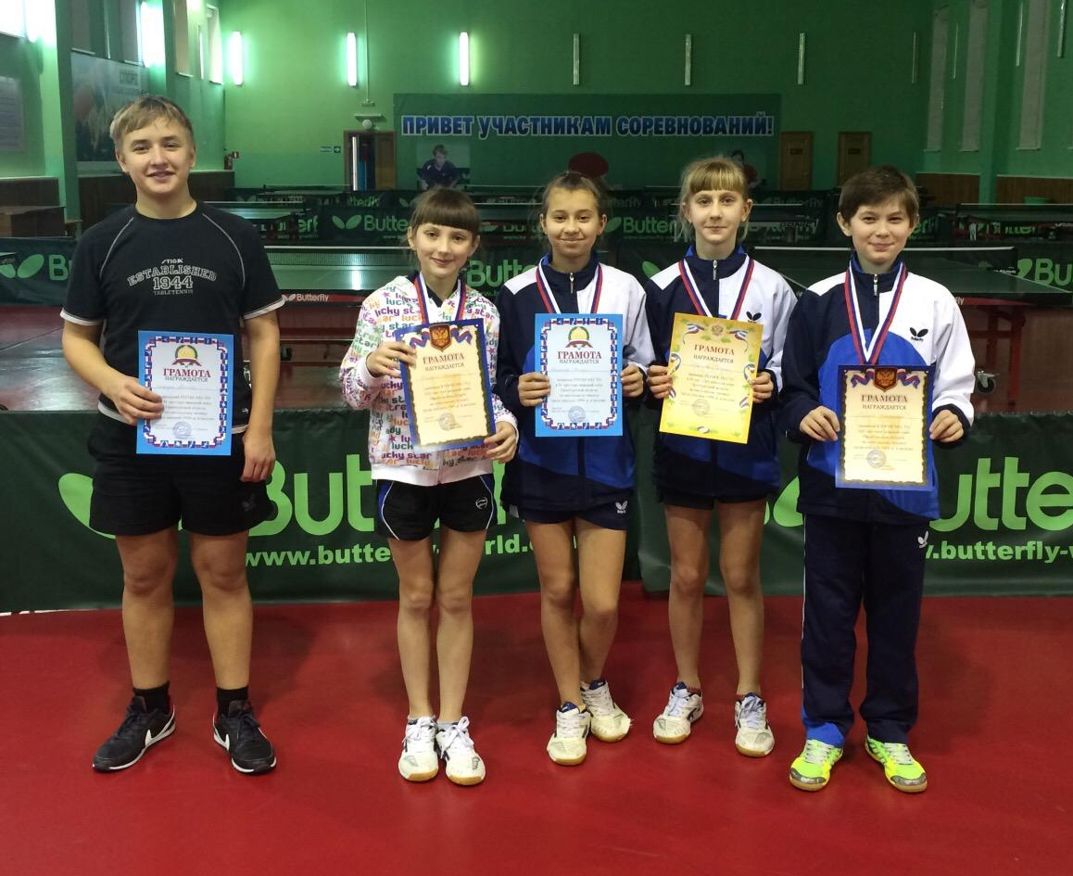

23-24 января 2016 года на базе специализированного зала настольного тенниса проходил IV про-тур западной зоны Оренбургской области по настольному теннису среди спортсменов 1999 года рождения и моложе. В соревнованиях участвовали 60 юных теннисистов, 30 из них сорочинские спортсмены. Уверенно наши ребята заняли весь пьедестал почета.
Среди юношей 1 место – Колесниченко Вадим; 2 место – Дубина Владимир; 3 место – Морозов Евгений.
Выступая в соревнованиях в возрастной категории 1999 года рождения, отличились девочки 2003 – 2005 годов рождения: 1 место – Акимова Дарья; 2 место – Дорохина Вика; 3 место – Шихалова Валерия.

